产品说明书
一、产品的展示
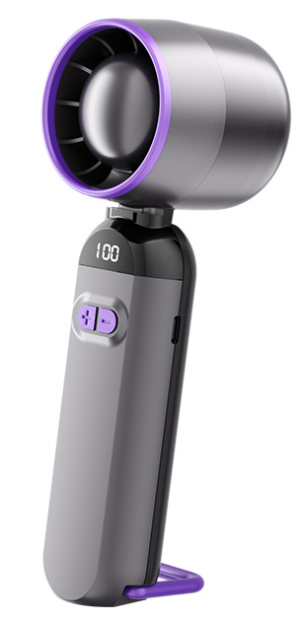
轴体
支持向后折叠90度
闭环折叠扣支架
可作为桌面支撑，外观仿制登山扣
Typec接口
输入功率：5v1a
+-按键
单击加号开机进入默认20挡
单击支持调速20~40~60~80~100挡
归零关机
显示屏
显示剩余电量/当前风速挡位
七叶无刷电机

2.场景示范
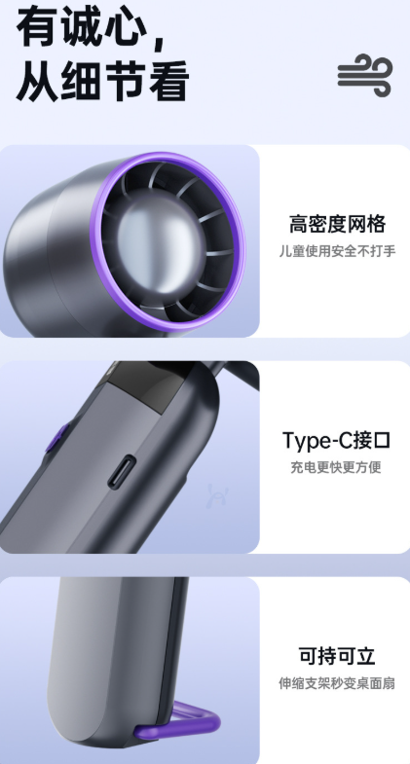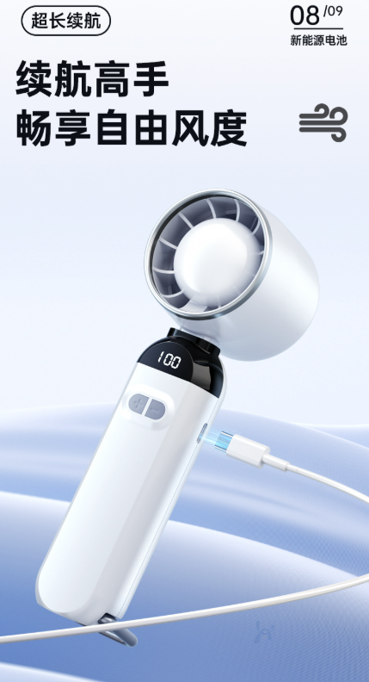
- 包装清单
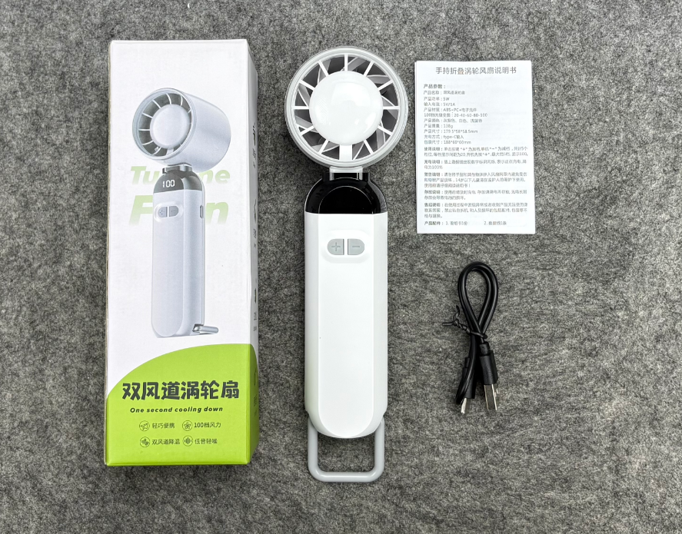
- 使用的说明
1.连接示范
产品使用说明：https://v.douyin.com/PP_uvpF927g/
2.温馨提示
产品输入电源建议使用5v1a充电，防止过热
- 产品的参数
